Η adidas παρουσιάζει την επίσημη μπάλα της φάσης των Ομίλων του UEFA Champions League 2017/18

- Το νέο design με βασικό στοιχείο τον κεραυνό είναι αφιερωμένο στο εκρηκτικό στυλ των παικτών που συμμετέχουν στο κορυφαίο ποδοσφαιρικό γεγονός της Ευρώπης -
- Η επίσημη παρουσίαση της μπάλας πραγματοποιήθηκε στην κλήρωση του UEFA Champions League 2017/2018 -
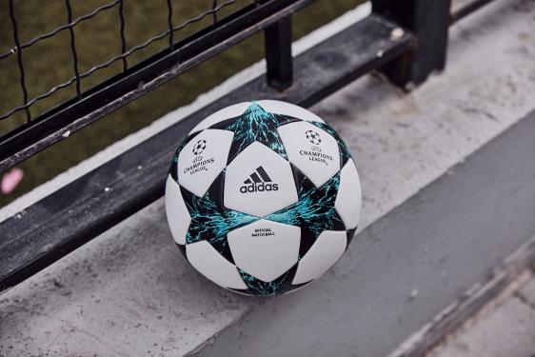
Με τους κορυφαίους παίκτες του κόσμου να ετοιμάζονται για την αναμέτρηση για το μεγαλύτερο τρόπαιο στην Ευρώπη, η adidas παρουσιάζει την επίσημη μπάλα της φάσης των Ομίλων στο φετινό UEFA Champions League. Η νέα μπάλα με το καθιερωμένο design με τα αστέρια, εμπνευσμένο από το λογότυπο του UEFA Champions League, έρχεται για το 2017/18 με νέα, «αστραπιαία» ενέργεια όπως αποτυπώνεται στα έντονα μπλε και τιρκουάζ γραφικά που σχηματίζουν τον κεραυνό.
Ο σχεδιασμός της μπάλας εξασφαλίζει κορυφαία απόδοση για τους παίκτες ανεξαρτήτως συνθηκών. Η εξωτερική επίστρωση, όπως και σε όλες τις επίσημες μπάλες της adidas για το UEFA Champions League, προσφέρει ασφαλές κράτημα και απόλυτο έλεγχο ενώ τα πάνελ σε σχήμα αστεριού δεμένα με τη μέθοδο της θερμοκόλλησης προσφέρουν μια ενιαία, έχουν ομαλή επιφάνεια για ακόμα καλύτερη επαφή με την μπάλα.
Η νέα επίσημη μπάλα για τη φάση των Ομίλων στο UEFA Champions League 2017/18 είναι διαθέσιμη στα adidas Stores, στο www.adidas.gr και σε συνεργαζόμενα καταστήματα αθλητικών ειδών σε όλη την Ελλάδα.

- ΤΕΛΟΣ -

Σχετικά με την κατηγορία adidas Football
Η αdidas είναι ο παγκόσμιος ηγέτης στο χώρο του ποδοσφαίρου. Αποτελεί επίσημο χορηγό και προμηθευτή των μεγαλύτερων ποδοσφαιρικών διοργανώσεων στον κόσμο, όπως το FIFA World Cup™, το FIFA Confederations Cup, το UEFA Champions League, το UEFA Europa League και UEFA European Championships. Η adidas επίσης χορηγεί μερικές από τις μεγαλύτερες ομάδες παγκοσμίως, όπως οι Manchester United, Real Madrid, FC Bayern Munich, Juventus και AC Milan. Επίσης, μερικοί από τους καλύτερους ποδοσφαιριστές του κόσμου ανήκουν στο δυναμικό της adidas, όπως οι Leo Messi, Paul Pogba, Gareth Bale, Karim Benzema, Roberto Firmino, Thomas Müller, Luis Suárez, James Rodríguez, Diego Costa, Mesut Özil, Renato Sanches και Julian Draxler αλλά και οι Έλληνες Σωκράτης Παπασταθόπουλος, Kώστας Μήτρογλου, Κώστας Φορτούνης, Γιάννης Μανιάτης και Νίκος Καρέλης.
Περισσότερα νέα σχετικά με την adidas:
adidasFootball @adidasgr @adidasgr
@www.adidas.gr, @http://news.adidas.com/GR
Για περισσότερες πληροφορίες μπορείτε να επικοινωνείτε:
adidas: Νίκη Ζαφείρη, Jr. Manager, Newsroom & Publishing
T: 210 8930800, e-mail: niki.zafeiri@adidas.com
Asset Ogilvy: Λίλιαν Δανού, Senior Account Manager
T: 210 6660474, e-mail: lilian.danou@assetogilvy.gr

